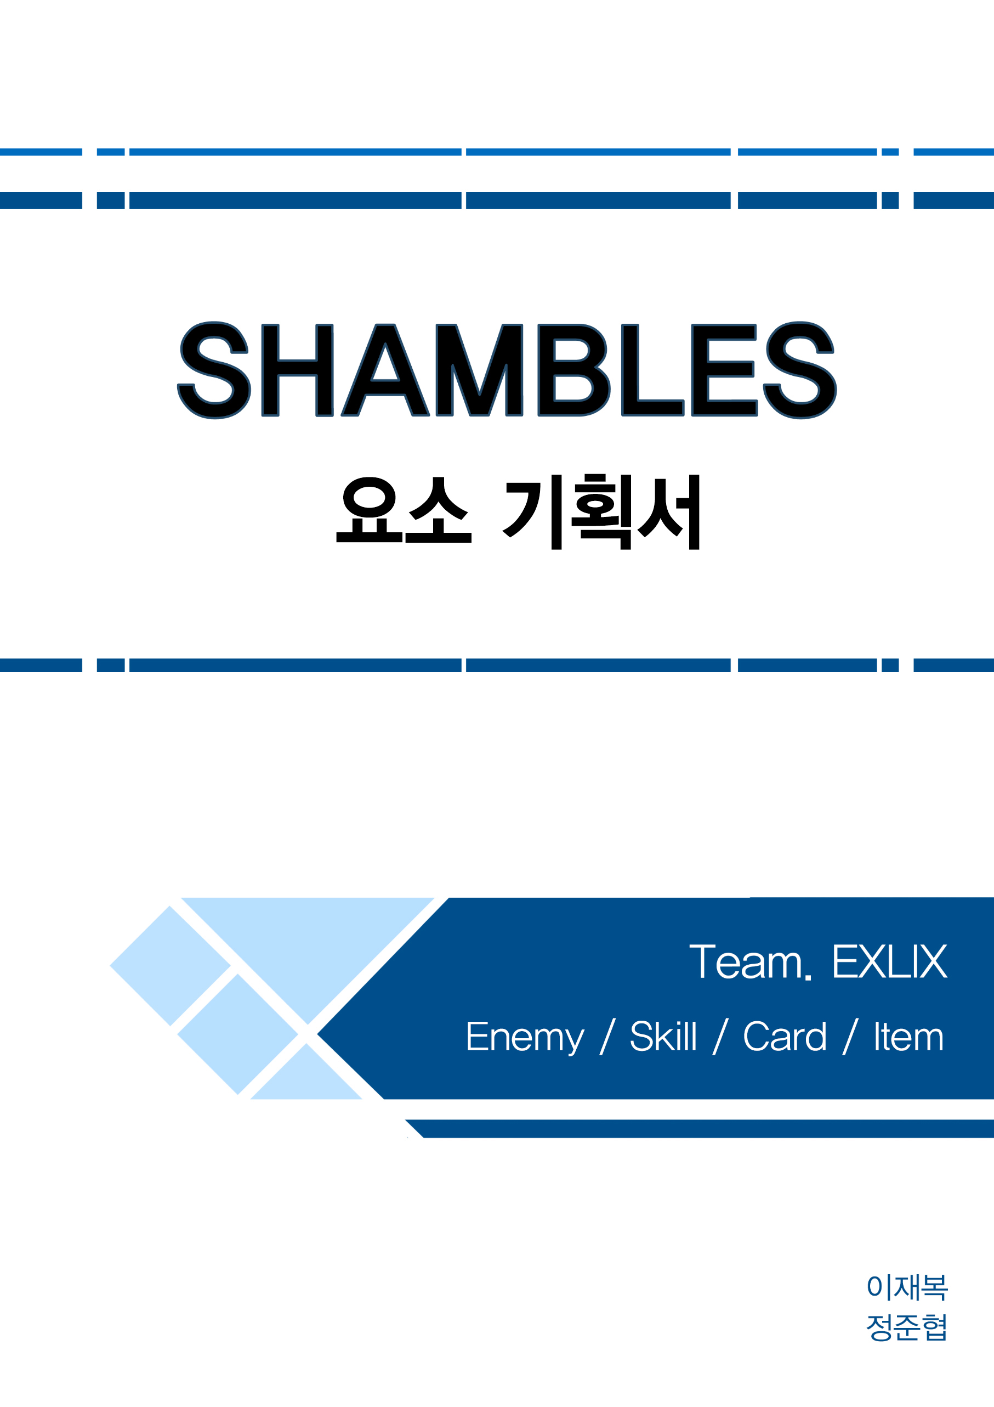

목차

1 적 3

1.1 공통 이벤트 적 3

2 요소 구성 3

2.1 카드 3

2.1.1 무 진영 3

2.1.1 임페리얼 진영 4

2.1.1 산마지카 진영 4

2.1.2 머시너즈 진영 5

2.1.1 그린 피아 진영 5

2.1.2 로아 진영 5

3 장비 구성 5

4 스킬 6

# 적

## 공통 이벤트 적

|  |  |  |  |
| --- | --- | --- | --- |
| 적 넘버 | 이름 | 체력 | 평균 공격력 |
| 001 | 아기 곰 | 15 | 2 |
| 002 | 그린 베어 | 35 | 4 |
| 003 | 티탄 보아 | 40 | 5 |
| 004 | 들개 | 20 | 2 |
| 005 | 늑대 | 28 | 3 |
| 006 | 거대 파리 | 12 | 1 |
| 007 | 슬라임 | 20 | 1 |
| 008 | 괴물 맷돼지 | 38 | 5 |
| 009 | 작은 뮤턴트 | 22 | 5 |
| 010 | 마른 노인 | 18 | 1 |
| 011 | 바니 | 35 | 4 |
| 012 | 미친 남자 | 20 | 3 |
| 013 | 도적 | 26 | 3 |
| 014 | 시민 | 23 | 2 |

# 카드

## 무 진영

|  |  |  |  |
| --- | --- | --- | --- |
| 카드 번호 | 카드명 | 마나 코스트 | 효과 |
| 001 | 잽! | 0 | 적에게 3 피해를 준다. |
| 002 | 나무 방패 | 1 | 방어도를 4 얻는다. |
| 003 | 훅! | 1 | 적에게 5 피해를 준다. |
| 004 | 비상 식량 | 0 | 마나를 1 회복한다. |
| 005 | 얇은 방어구 | 1 | 2턴동안 매 턴 3 방어도를 얻는다 |
| 006 | 응급처치 | 1 | 체력을 5 회복합니다. (소모성) |
| 007 | 음폭탄 | 2 | 적을 1턴간 스턴 시킨다. |
| 008 | 달려들기 | 1 | 적에게 8피해를 주고 체력을 2 잃는다. |
| 109 | 비장의 공격 | 2 | 적에게 15의 피해를 준다. (소모성) |
| 110 | 발악 | 1 | 카드를 2장 드로하고 체력을 4 잃는다. |

## 임페리얼 진영

|  |  |  |  |
| --- | --- | --- | --- |
| 카드 번호 | 카드명 | 마나 코스트 | 효과 |
| 101 | 라운드 쉴드 | 2 | 방어도를 10 얻는다. |
| 102 | 검 휘두르기 | 1 | 적에게 6 피해를 준다. |
| 103 | 검 찌르기 | 1 | 적의 방어도를 무시하고 5의 피해를 준다. |
| 104 | 대검술 | 2 | 적 전체에게 각각 5의 피해를 준다. |
| 105 | 장비 재정비 | 0 | 현재 패에 있는 모든 카드를 버리고 버린 카드 수만큼의 카드를 뽑는다. |
| 106 | 버클러 | 3 | 3턴간 카드를 사용할 때마다 방어도를 2얻는다. |
| 107 | 철퇴 휘두르기 | 2 | 적에게 8피해를 입히고 적이 방어도를 가지고 있다면 2배의 피해를 입힌다. |
| 108 | 용감무쌍 | 0 | 적에게 3피해를 입힙니다. 이 카드로 적을 처치할 시 체력을 2회복합니다. |

## 산마지카 진영

|  |  |  |  |
| --- | --- | --- | --- |
| 카드 번호 | 카드명 | 마나 코스트 | 효과 |
| 201 | 싸이클 | 0 | 마나를 2 회복한다. |
| 202 | 마나 샷 | 1 | 적에게 6 피해를 준다. |
| 203 | 파이어볼 | 2 | 적에게 5의 피해를 주고 3턴간 화상을 부여합니다. |
| 204 | 에어커터 | 3 | 적 전체에게 8 피해를 주고 2턴간 출혈을 부여한다. |
| 205 | 에너지 실드 | 0 | 마나를 전부 소비하고 소비한 마나 X4 만큼 방어도를 얻는다. |
| 206 | 마나 필드 | 1 | 1턴간 사용하는 모든 카드의 마나 소비량이 1 감소한다. |
| 207 | 힐 | 2 | 체력을 9 회복합니다. (소모성) |
| 208 | 에너지 볼 | 0 | 마나를 전부 소비하고 적에게 소비한 마나 X6 만큼 피해를 줍니다. |
| 209 | 스모그 | 3 | 적 전체에게 2턴간 암전을 부여한다. |
| 210 | 리싸이클 | 0 | 이번 턴에 사용한 카드 수만큼 마나를 회복한다. |

## 머시너즈 진영

|  |  |  |  |
| --- | --- | --- | --- |
| 카드 번호 | 카드명 | 마나 코스트 | 효과 |
| 301 | 보조 장치 | 2 | 4턴간 최대 마나가 1 증가합니다. |
| 302 | 더미 재활용 | 1 | 묘지에 있는 카드 1장을 무작위로 복제하여 패에 넣는다. (소모성) |
| 303 | 소형 폭탄 | 0 | 적의 방어도를 무시하고 4의 피해를 준다. |
| 304 | 대형 함정 | 1 | 적 전체에게 이번 턴 공격을 하는 적의 수X3 만큼의 피해를 준다. |
| 305 | 폭탄 받아라 | 1 | 무작위 적에게 8 피해를 입힙다. |
| 306 | 섬광 함정 | 1 | 이번 턴 공격을 하는 적이 있다면 1턴간 모든 적에게 암전을 부여한다. |

## 그린 피아 진영

|  |  |  |  |
| --- | --- | --- | --- |
| 카드 번호 | 카드명 | 마나 코스트 | 효과 |
| 401 | 독 뿌리기 | 1 | 무작위 적에게 3턴간 중독 효과를 부여합니다. |
| 402 | 기습 공격 | 1 | 적에게 2의 피해를 입히고 1턴간 스턴 시킵니다. |
| 403 | 저주 | 2 | 적 전체에게 1턴간 무작위 상태이상을 부여합니다. |
| 404 | 자연 치유 | 2 | 4턴간 매 턴 체력을 3 회복합니다. (소모성) |
| 405 | 약초 | 0 | 체력을 2 회복한다. |
| 406 | 날카로운 칼날 | 1 | 적에게 4의 피해를 입히고 2턴간 출혈을 적용합니다. |

## 로아 진영

|  |  |  |  |
| --- | --- | --- | --- |
| 카드 번호 | 카드명 | 마나 코스트 | 효과 |
| 501 | 사격 | 2 | 적에게 피해를 11 입힌다. |
| 502 | 보급 | 0 | 마나를 전부 회복한다. (소모성) |
| 503 | 조준 사격 | 3 | 적의 방어도를 무시하고 15피해를 입힌다. |
| 504 | 수류탄 투척 | 2 | 적 전체에게 각각 12의 피해를 입힌다. (소모성) |
| 505 | 총검술 | 1 | 적에게 5의 피해를 입히고 이 카드로 적을 처치할 시 마나를 전부 회복한다. |
| 506 | 신형 방탄복 | 2 | 방어도를 15 얻는다. (소모성) |

# 장비 구성

|  |  |  |  |
| --- | --- | --- | --- |
| 장비 번호 | 분류 | 장비명 | 효과 |
| 001 | 머리 | 안경 | 지능을 2 증가 시킵니다. |
| 002 | 머리 | 헬멧 | 지능을 1 증가 시키고 체력을 2 증가 시킵니다. |
| 003 | 머리 | 안전모 | 머시너즈 카드를 사용할 때마다 20% 확률로 마나를 1 회복합니다. |
| 101 | 상의 | 가죽 갑옷 | 체력을 2 증가 시킵니다. |
| 102 | 상의 | 무거운 갑옷 | 체력을 4 증가 시키고 민첩을 2감소 시킵니다. |
| 103 | 상의 | 효율의 갑주 | 모든 방어 카드는 방어도를 1더 획득합니다. |
| 201 | 하의 | 가벼운 바지 | 민첩을 2 증가 시킵니다. |
| 202 | 하의 | 나뭇잎 바지 | 민첩을 1 증가 시키고, 그린매스의 회복카드는 체력을 2 더 회복합니다. |
| 203 | 하의 | 마법 팬츠 | 싸이클 카드는 마나를 1 더 회복합니다 |
| 301 | 무기 | 너클 | 힘을 2 증가 시킵니다. |
| 302 | 무기 | 피의 단검 | 힘을 2 증가 시키고 적을 처치 할 때마다 마나를 전부 회복합니다. |
| 303 | 무기 | 제국의 검 | 모든 제국 카드는 공격력이 1 증가합니다 |
| 401 | 장신구 | 탄생석 | 모든 스탯을 1 증가 시킵니다. |
| 402 | 장신구 | 반지 | 효과없음 |
| 403 | 장신구 | 저주받은 반지 | 체력을 3 감소 시키고 힘, 민첩, 지능을 2 증가 시킵니다. |
| 408 | 장신구 | 조준경 | ROAK 공격 카드의 공격력이 20% 증가합니다. |
| 501 | 기타 | 스킬 북 | 쿨 타임이 4턴 이상인 스킬의 쿨 타임은 1턴 감소합니다. |
| 502 | 기타 | 에너지 박스 | 최대 마나를 1 증가 시킵니다. |
| 503 | 기타 | 의학 키트 | 모든 회복 카드는 체력을 1 더 회복합니다. |

# 스킬

|  |  |  |  |
| --- | --- | --- | --- |
| 스킬 번호 | 스킬명 | 쿨 타임 | 효과 |
| 001 | 회복 | 2 | 체력을 1 회복한다. |
| 002 | 타격 | 1 | 적에게 2 피해를 입힌다. |
| 003 | 방어 | 2 | 방어도를 2 얻는다. |
| 004 | 드로 | 2 | 카드를 1장 뽑는다. |
| 005 | 명상 | 2 | 마나를 1 회복한다. |
| 006 | 희생 | 3 | 패에 있는 카드를 전부 버리고 버린 카드 수만큼 체력을 회복한다. |
| 007 | 피의 갈증 | 5 | 이번 턴에 지금까지 사용한 카드 수만큼 체력을 회복한다. |
| 008 | 민첩한 하루 | 3 | 이번 턴 동안 민첩이 10 증가한다. |
| 109 | 재사용 | 3 | 마지막으로 사용한 카드 1장을 묘지에서 패로 가져온다. |
| 110 | 가시 방패 | 3 | 방어도를 2얻고 적 전체에게 1 피해를 입힌다. |